REQUERIMENTO Nº ___/2025
AUTORIA DA VEREADORA: FRANCINEIDE BARBOSA DE SOUZA – FRANÇA– PT

EMENTA: REQUER A ADOÇÃO DE MEDIDAS DE SEGURANÇA NA POLICLÍNICA MUNICIPAL BENJAMIN MARANHÃO.

Exmo. Sr. Presidente,

Requeiro, na forma do disposto no art. 116, combinado com o art. 119, inciso IV, do Regimento Interno, depois de ouvido o Plenário, que seja direcionado expediente ao Ilmo. Sr. Secretário Municipal de Segurança Pública Nycollas Bernardo de Lima, em conjunto com a Secretaria Municipal de Saúde do Município de Bayeux Sra. Soraya Galdino de Araújo Lucena, solicitando a adoção de medidas de segurança para a Policlínica Municipal Benjamin Maranhão, incluindo a implantação de sistema de monitoramento por câmeras e a presença de profissionais de segurança no local.

Justificativa

A presente solicitação se faz necessária diante das preocupações relatadas por profissionais da saúde, pacientes e usuários da Policlínica Municipal Benjamin Maranhão, que apontam a falta de estrutura adequada de segurança na unidade.
Atualmente, o local não conta com sistema de monitoramento por câmeras nem com segurança profissional suficiente, o que tem gerado um clima constante de insegurança para todos que frequentam e trabalham na policlínica.
A situação se tornou ainda mais alarmante após o grave episódio ocorrido na última semana, quando foi registrado um homicídio dentro da própria unidade de saúde. O fato causou grande comoção e aumentou o sentimento de medo entre os profissionais que ali exercem suas atividades e entre os pacientes que dependem do serviço público de saúde.
Diante desse cenário, torna-se fundamental que o Poder Público adote medidas urgentes para reforçar a segurança do local, garantindo a proteção dos profissionais da saúde, dos pacientes e de toda a população que utiliza os serviços da unidade.
Assim, a implantação de câmeras de monitoramento e a presença de profissionais de segurança representam ações essenciais para prevenir novos episódios de violência e assegurar um ambiente mais seguro dentro da unidade de saúde.
Sem mais para o momento reitero votos de cordialidade e respeito.

Sala das Sessões, 09 de março de 2025.

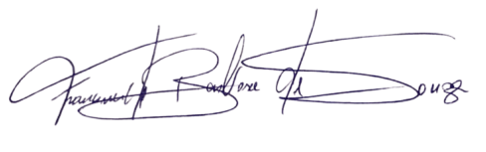
Francineide Barbosa de Souza
Vereadora - PT

